永寿县中学2020-2021学年度第一学期第一次月考

高一数学试题（卷）

一、选择题(本大题共12小题，每小题5分，共60分)

1．若f(x)＝ax2－(a>0)，且f()＝2，则a等于(　　)

*A*．1＋ *B*．1－ *C*．0 *D*．2

2．若函数f(x)满足f(3x＋2)＝9x＋8，则f(x)的解析式是(　　)

*A*．f(x)＝9x＋8 *B*．f(x)＝3x＋2

*C*．f(x)＝－3x－4 *D*．f(x)＝3x＋2或f(x)＝－3x－4

3．已知函数*y*＝*f*(*x*)的对应关系如下表，函数*y*＝*g*(*x*)的图象是如下图的曲线*ABC*，其中*A*(1，3)，*B*(2，1)，*C*(3，2)，则*f*(*g*(2))的值为(　　)

|  |  |  |  |
| --- | --- | --- | --- |
| *x* | 1 | 2 | 3 |
| *f*(*x*) | 2 | 3 | 0 |

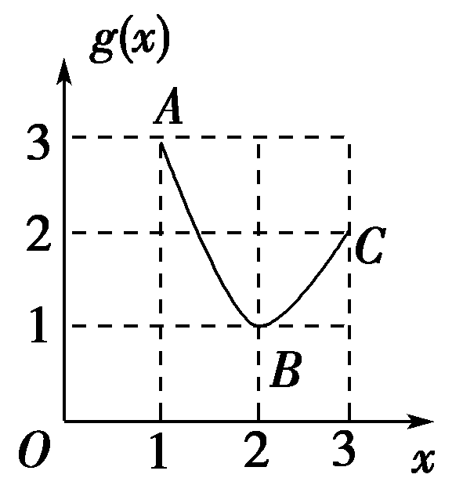

A．3　　　　B．2　　　　C．1　　　　D．0

4．设f：x→x2是集合A到集合B的映射，如果B＝{1,2}，则A∩B一定是(　 )

*A*．∅ *B*．∅或{1} *C*．{1} *D*．∅

5. 若集合其中只有一个元素，则（ ）.

A． B.  C.  D.

6．已知函数*f*(*x*)的定义域为(－1，0)，则函数*f*(2*x*＋1)的定义域为(　　)

A．(－1，1) B.

C．(－1，0) D.

7．函数*f*(*x*)＝＋*x*的值域是(　　)

A．[0，＋∞) B．(－∞，0]

C. D．[1，＋∞)

8．已知函数*f*(*x*)＝*ax*2＋(*a*3－*a*)*x*＋1在(－∞，－1]上递增，则*a*的取值范围是(　　)

A．*a*≤ B．－≤*a*≤ C．0<*a*≤ D．－≤*a*<0

9．已知函数*f*(*x*)＝*ax*3－*bx*－4，其中*a*，*b*为常数．若*f*(－2)＝2，则*f*(2)的值为(　　)

A．－2 B．－4 C．－6 D．－10

10．函数*y*＝的图象是(　　)

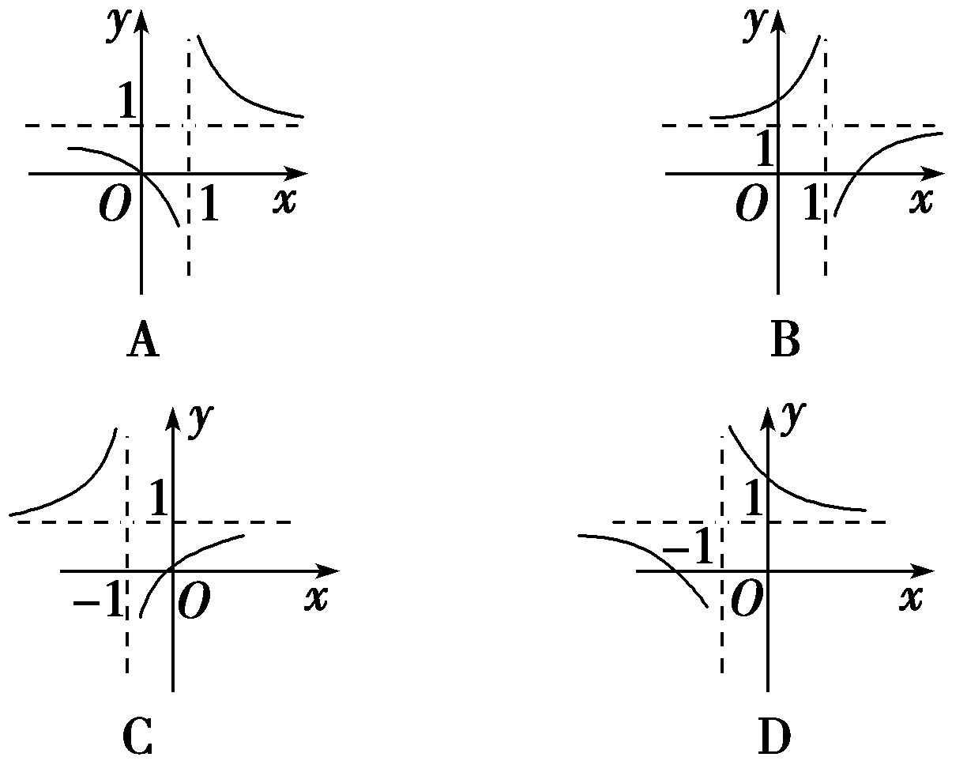

11．若函数*f*(*x*)＝*x*2＋*bx*＋*c*对任意实数*x*都有*f*(2＋*x*)＝*f*(2－*x*)，那么(　　)

A．*f*(2)<*f*(1)<*f*(4) B．*f*(1)<*f*(2)<*f*(4)

C．*f*(2)<*f*(4)<*f*(1) D．*f*(4)<*f*(2)<*f*(1)

12.函数 f(x)=x2-4x+5在区间 [0,m]上的最大值为5，最小值为1，则m的取值范围是（ 　）

A .  B . [0,2] C .( D. [2,4]

二、填空题(本大题共4小题，每小题5分，共20分)

13．已知函数*y*＝*f*(*x*)是**R**上的增函数，且*f*(*m*＋3)≤*f*(5)，则实数*m*的取值范围是

________．

14．用列举法表示集合*M*＝＝________．

15．设函数*f*(*x*)＝若*f*(*a*)＝4，则实数*a*的值为________．

16．若函数*f*(*x*)满足*f*(*x*)＋2*f*＝3*x*(*x*≠0)，则*f*(*x*)＝________．

永寿县中学2020-2021学年度第一学期第一次月考

高一数学答题卡

姓名 考号

一、选择题(本大题共12小题，每小题5分，共60分)

|  |  |  |  |  |  |  |  |  |  |  |  |
| --- | --- | --- | --- | --- | --- | --- | --- | --- | --- | --- | --- |
| 1 | 2 | 3 | 4 | 5 | 6 | 7 | 8 | 9 | 10 | 11 | 12 |
|  |  |  |  |  |  |  |  |  |  |  |  |

二、填空题(本大题共4小题，每小题5分，共20分)

13 14

15 16

三、解答题：(本大题共6小题，共70分，解答时写出必要的文字说明，证明过程或解题步骤．)

17．(本小题满分12分)已知集合*A*＝{*x*|2*a*≤*x*≤*a*＋3}，*B*＝{*x*|*x*<－1或*x*>5}．若*A*∩*B*＝∅，求*a*的取值范围．

18．(12分)函数*f*(*x*)＝4*x*2－4*ax*＋*a*2－2*a*＋2在区间[0,2]上有最小值3，求*a*的值．

19．(12分)已知函数*f*(*x*)＝

(1)求*f*(*f*(－2))；

(2)画出函数的图象并求出函数*f*(*x*)在区间(－2,2)上的值域．

20．（本小题满分12分）

已知二次函数满足，且．

（1）求的解析式；

（2）在区间上，的图象恒在的上方，试确定实数的取值范围．

21. （本小题满分12分）

某自来水厂的蓄水池存有400吨水，水厂每小时可向蓄水池中注水60吨，同时蓄水池又向居民小区不间断供水，*t*小时内供水总量为120吨(0≤*t*≤24).

(1)从供水开始到第几小时，蓄水池中的存水量最少？最少水量是多少吨？

(2)若蓄水池中水量少于80吨时，就会出现供水紧张现象，请问：在一天的24小时内，有几小时出现供水紧张现象？

22.（本小题满分12分）

已知函数

(1)判断当*x*∈[-2,-1)时，函数*f*(*x*)的单调性，并用定义证明之；

(2)求*f*(*x*)的值域

参考答案

一、选择题(本大题共12小题，每小题5分，共60分)

ABBBAB CDDBAD

二、填空题(本大题共4小题，每小题5分，共20分)

13．m≤2 **14．{－11，－6，－3，－2，0，1，4，9}**

**15．－4或2 16．－*x*(*x*≠0)**

**三、解答题：**(本大题共6小题，共70分，解答时写出必要的文字说明，或解题步骤．)

**17．(本小题满分10分)解：若*A*＝∅，则*A*∩*B*＝∅，**

**此时2*a*>*a*＋3，解得*a*>3.**

**若*A*≠∅，由*A*∩*B*＝∅，得**

**解得－≤*a*≤2.**

**综上所述，*a*的取值范围是.**

18．(12分) ．解　∵f(x)＝4(x－)2－2a＋2，

①当≤0，即a≤0时，函数f(x)在[0,2]上是增函数．

∴f(x)*min*＝f(0)＝a2－2a＋2.

由a2－2a＋2＝3，得a＝1±.

∵a≤0，∴a＝1－.

②当0<<2，即0<a<4时，

f(x)*min*＝f()＝－2a＋2.

由－2a＋2＝3，得a＝－∉(0,4)，舍去．

③当≥2，即a≥4时，函数f(x)在[0,2]上是减函数，

f(x)*min*＝f(2)＝a2－10a＋18.

由a2－10a＋18＝3，得a＝5±.

∵a≥4，∴a＝5＋.

综上所述，a＝1－或a＝5＋.

19．(12分)

解：(1)∵*f*(－2)＝2，*f*(2)＝8，

∴*f*(*f*(－2))＝*f*(2)＝8.

(2)图象如下：

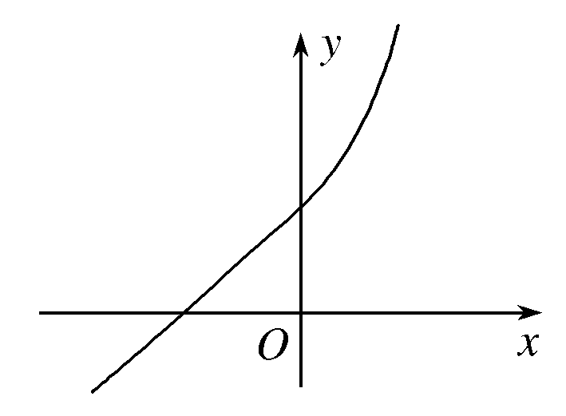

∵*f*(0)＝4，*f*(2)＝8，*f*(－2)＝2，

∴值域为(2,8)．

20．（本小题满分12分）20.解：（1）设，由得，所以

（2）恒成立，

21. （本小题满分12分）

(1)设*t*小时后蓄水池中的存水量为*y*吨，则

*y*=400-60*t*-120 (0≤*t*≤24)；

令=*x*，则*x*2=6*t*，

即*y*=400+10*x*2-120*x*=10(*x*-6)2+40 (0≤*t*≤24)；

∴当*x*=6，即*t*=6时，*y*min=40，

即从供水开始到第6小时时，蓄水池水量最少，只有40吨.

(2)依题意400+10*x*2-120*x<*80，且0≤*t*≤24

得*x*2-12*x*+32<0，且0≤*t*≤24

解得4<*x*<8，即4<<8，<*t*<；即由-=8，

∴每天约有8小时供水紧张.

22.（本小题满分12分）解：(1)函数*f*(*x*)在[-2,-1)上是增函数.

任取*x*1,*x*2∈[-2,-1)，且*x*1<*x*2，则*x*1-*x*2<0，1<*x*1*x*2，∴1->0，

∴*f*(*x*1)-*f*(*x*2)=*x*1+-=(*x*1-*x*2)<0

∴*f*(*x*1)<*f*(*x*2)，∴*f*(*x*)在[-2,-1)上是增函数.

(2)由(1)知：*f*(*x*)在[-2,-1)上是增函数

∴时，*f*(*x*)∈

易证*f*(*x*)在也为增函数

∴*x*∈时，*f*(*x*)∈

∴*f*(*x*)的值域*A*=∪